Write

Creación de proyecto colaborativo

En ambiente Web se hizo un Fork para crear una copia local del proyecto

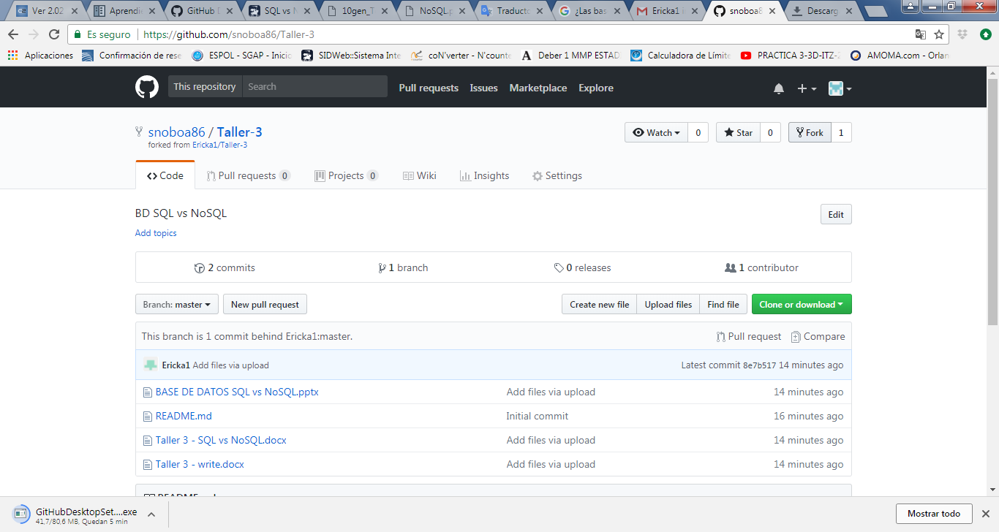

Actualización de los Archivos

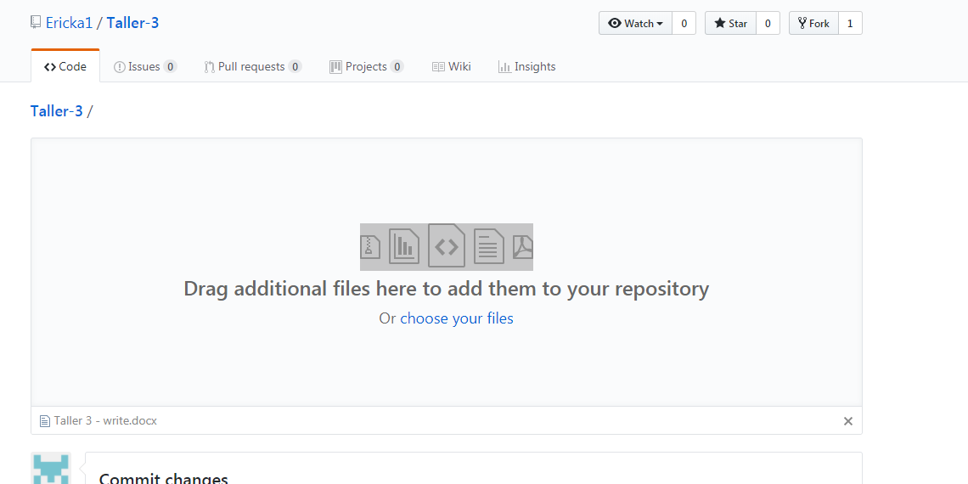

Pull request para los cambios

